Fig 1 : Molécules constitutives du cytosquelette

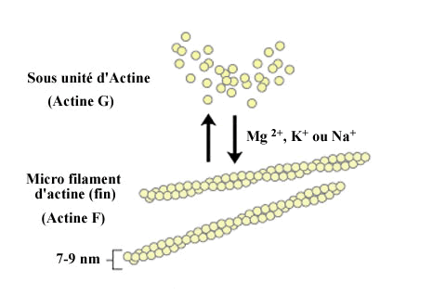
Fig 2 :Polymérisation de l’actine
L'actine est une protéine qui se trouve impliquée dans de nombreux mouvements intracellulaires.
Protéine globulaire l'actine a la propriété de pouvoir se polymériser en longs microfilaments.
La polymération de l' actine nécessite en autre de l'ATP
Elle est un élément fondamental du cytosquelette
Elle intervient dans la contraction musculaire dans le déplacement cellulaire , les changements de forme, le guidage du mouvement des organites et des vésicules intracellulaires etc...

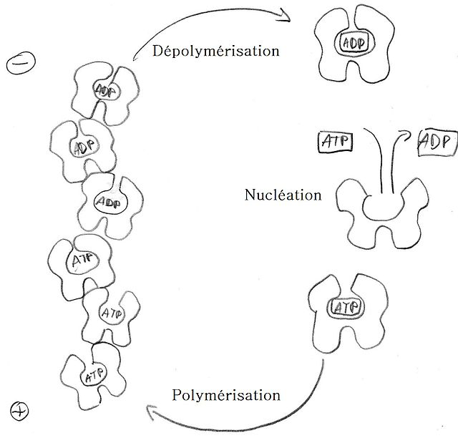

Fig 3 : Polymérisation de l’actine
Fig 4 : Cortex cellulaire

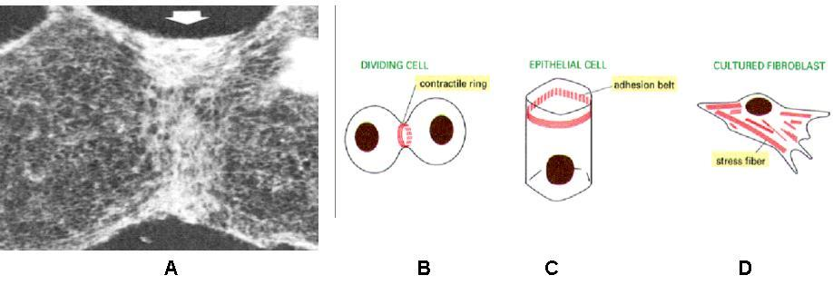

Fig 5 : Appareil contractile
-l’anneau contractile de la cytodiérèse à la fin de la mitose (figure 5 A et B).
- les fibres de stress dans les fibroblastes en culture (figure 5D)
- faisceaux contractiles des cellules épithéliales polarisées en relation étroite avec les complexes jonctionnels (figure 5C).
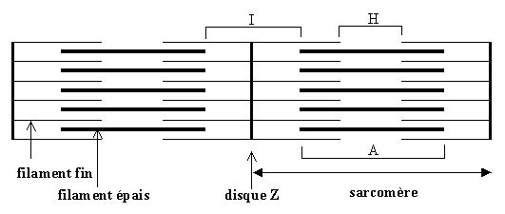
Fig 6 : Appareil contractile du muscle strié

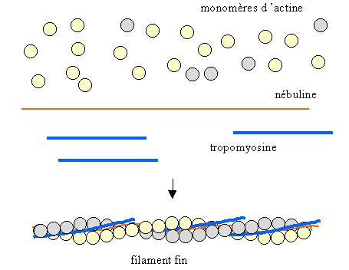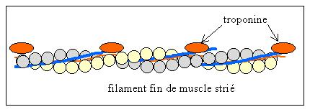 Structure du filament Fin
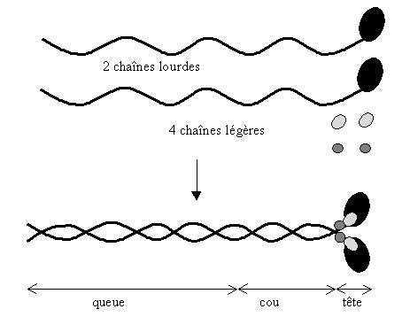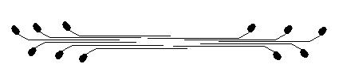
Structure de la myosine Filament épais ( 20 à 400 molécules de myosine )

FILAMENTS INTERMEDIAIRES
Réseau nucléaire de filaments intermédiaires
Les quatre familles de protéines formant Les filaments intermédiaires

